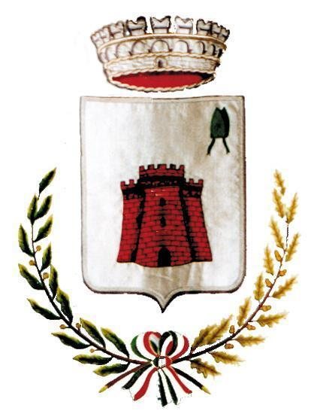 | Comune di Varallo Pombia
Provincia di NO
_____________

Ordinanza Polizia Municipale

N. 23 Del 22/05/2017

OGGETTO:
SENSO UNICO ALTERNATO VIA UGO LA MALFA PER LAVORI DAL 25/MAGGIO AL 09 GIUGNO

VISTA la richiesta in data 11/05/17, prot. 5433, presentata dall’impresa appaltatrice Sirti via Stamira D’Ancona n.9 – 20127 Milano P.IVA 04596040966, intesa ad ottenere l’autorizzazione per il senso unico alternato in via U.La Malfa per l’esecuzione dei lavori di mini-trincea nel periodo dal 25/05 al 09/06/17 con occupazione parziale del suolo stretto neessario ai l avori che complessivamente ammonta a mt 87X1,5 = 130,5 mq;

CONSIDERATO di dover salvaguardare la circolazione e la sicurezza pubblica;
VISTO l’articolo 7, comma 2, del decreto legislativo 30/04/1992, n. 285 (nuovo Codice della Strada);
VISTO il D.P.R. 16/12/1992, n. 495 s.m.e.i.;
VISTA la Legge 267/2000;
ORDINA

L’istituzione del senso unico alternato alla circolazione stradale in via U. La Malfa, dal giorno 25/05 al 09/06/207 e comunque fino al termine dei lavori.

Impresa appaltatrice SIRTI Via Stamira D’Ancona n. 9 20127 Milano P.IVA 04596040966.
Impresa subappaltatrice G.D.T. Srl Via Cordoni n.14 – 12038 Savigliano (CN) P.Iva 09425580017.

L’esecutore dei lavori, dovrà provvedere all’installazione della segnaletica e ad osservare tutte le disposizioni necessarie per la sicurezza stradale, oltre a garantire l’accesso ai residenti in loco alle proprietà;

La presente viene resa nota alla cittadinanza mediante pubblicazione all’albo pretorio del Comune di Varallo Pombia;
L’ufficio di Polizia Municipale di Varallo Pombia è incaricato dell’esecuzione della presente ordinanza.

Dalla residenza Municipale li 22/05/17

IL RESPONSABILE DEL SERVIZIO
Firmato Digitalmente
Pilone Alberto

